2025eko azaroaren 3a

Unibertsitateko, Berrikuntzako eta Eraldaketa Digitaleko kontseilariaren erantzuna
Unión del Pueblo Navarro (UPN) talde parlamentarioari atxikitako foru parlamentari Cristina López Mañero andreak idatziz erantzuteko galdera egin du Building and Architecture Institute Programako ikasleentzako bekei buruz (PES-11-25/00330). Hona hemen Nafarroako Gobernuko Unibertsitateko, Berrikuntzako eta Eraldaketa Digitaleko kontseilariaren erantzuna:
BAI titulu berekiari buruzko informazio guztia herritarren ikusgai dago BAI Institutuaren web-orriaren bitartez: (https://bai-institute.com/)
Hori jakinarazten dut, Nafarroako Parlamentuko Erregelamenduaren 215. artikuluan xedatutakoa betez.
Iruñean, 2025eko urriaren 14an
Unibertsitateko, Berrikuntzako eta Eraldaketa Digitaleko kontseilaria: Juan Luis García Martín
Unibertsitateko, Berrikuntzako eta Eraldaketa Digitaleko kontseilariaren erantzun osagarria
Unión del Pueblo Navarro talde parlamentarioari atxikitako Cristina López Mañero foru parlamentariak idatziz erantzuteko galdera egin zuen Building and Architecture Institute programako ikasleentzako bekei buruz (PES-11-25/00330). Nafarroako Gobernuko Unibertsitateko, Berrikuntzako eta Eraldaketa Digitaleko kontseilariak, galdera horren errekerimenduari dagokionez, honako hau adierazi du:
BAI fundazioak (foru fundazioa da) kudeatzen ditu bekak. Ikasleei bekak eman nahi dizkieten entitate kolaboratzaileek eta enpresek jarriko dute beken dirua. Gaur egun, BAI beka horiek kudeatzen ari da. Gobernuak ezin du jakin zer irismen izaten ahal duten.
Bekei dagokienez, BAIren webgunearen arabera, «beken deialdiak BAI institutuaren web-orri ofizialaren bidez aditzera emanen dira». Zehazki, esteka honen bidez eman zen jakitera:
https://bai-institute.com/noticias/el-instituto-bai-lanza-una-serie-de-becas-para-el-primer-ano-del-programa-bai.
Ikusten ahal denez, informazio gehiago eskatzeko helbide elektroniko bat dago, BAI fundazioaren beraren (beken arduradunaren) helbide elektronikoa.
Nolanahi ere, webgune honetan dago informazio guztia: https://bai-institute.com/formacion#programa_bai
Irudi hauetan ikusten ahal denez:
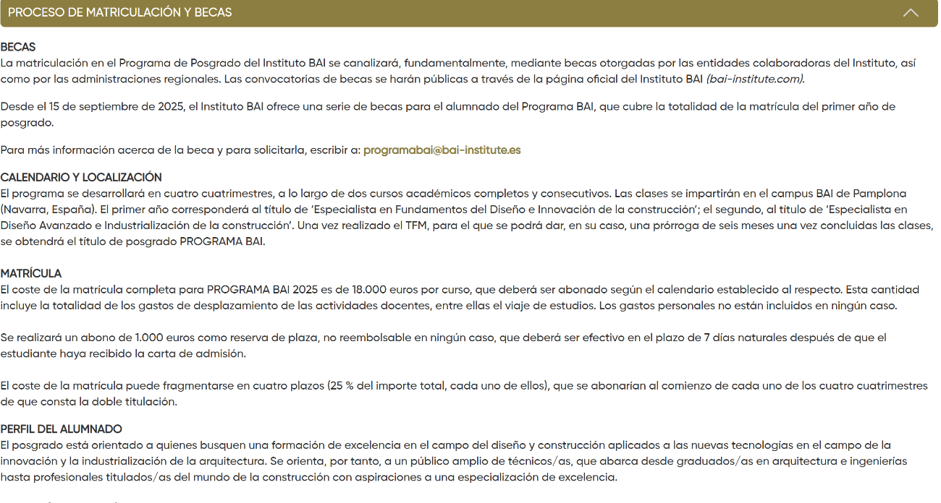
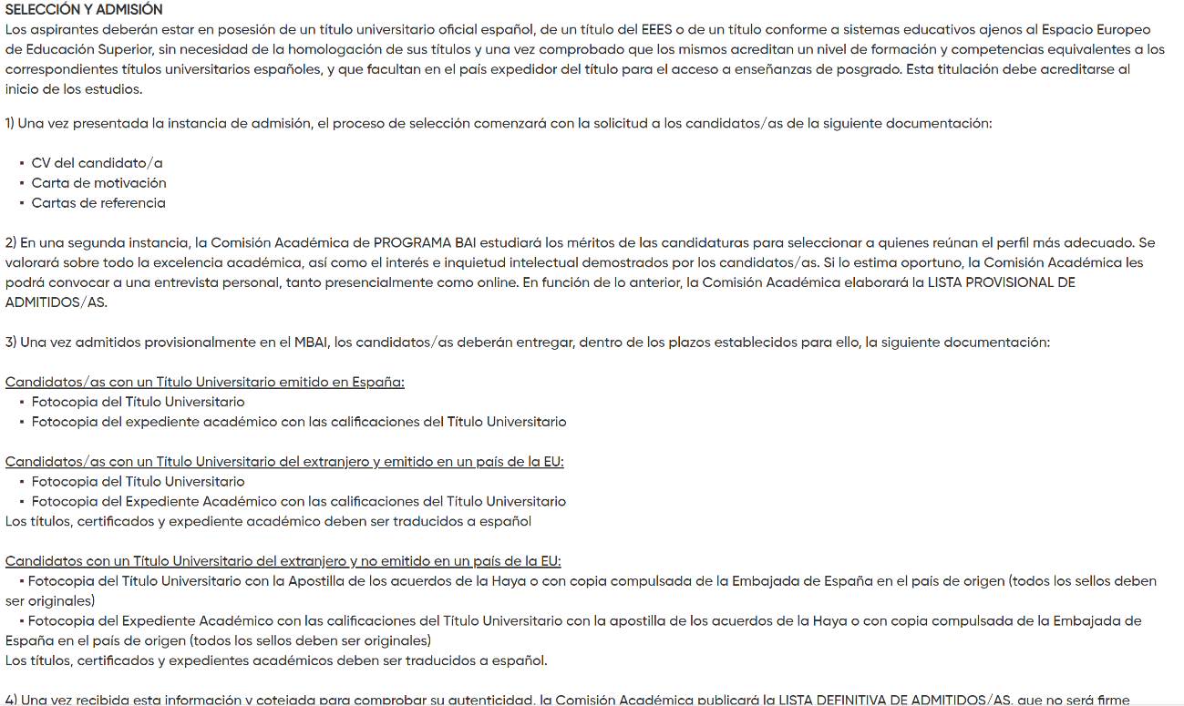
Hori jakinarazten dut, Nafarroako Parlamentuko Erregelamenduaren 215. artikuluan xedatutakoa betez.
Iruñean, 2025eko urriaren 31n
Unibertsitateko, Berrikuntzako eta Eraldaketa Digitaleko kontseilaria: Juan Luis García Martín

